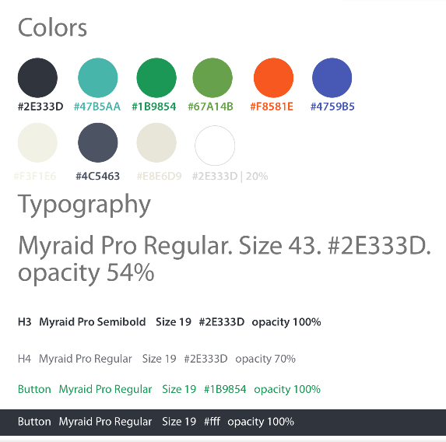

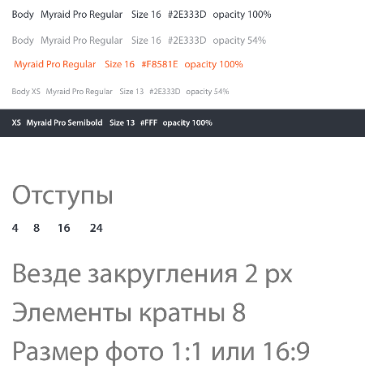

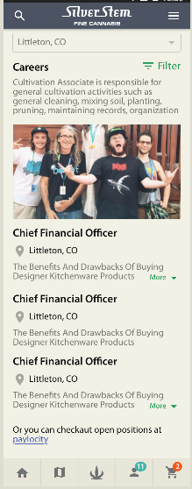

Страница карьеры имеет общее описание и приветственный текст, изображения и список вакансий.

**Silver Stem Fine Cannabis team welcomes you!**

Are you highly motivated, organized, tactful, and passionate about the cannabis industry?

Here you can find all our current job openings and apply for the desired position.

Картинка.

Вакансии можно сортировать по имени или выбрать локацию для отображения вакансий.

При нажатии на вакансию, можно сначала просмотреть описание (more), а затем перейти к основному описанию.

После списка вакансий - общий текст со ссылкой

<https://recruiting.paylocity.com/Recruiting/Jobs/List/1221>

Панель администратора должна позволить нам изменить верхний и нижний текст и вставить / удалить ссылку.

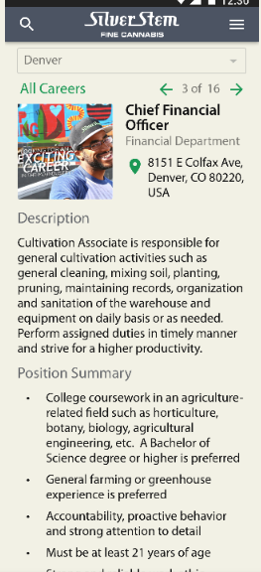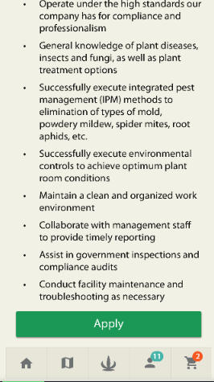

Страница вакансии состоит из:

Job title,

Department,

Location,

Description text.

Кнопка чтобы заполнить форму (APPLY) всегда видима и фиксируется по низу экрана.

BACK для просмотра всех вакансий (стрелка вверху или внизу).

На данный момент ссылки APPLY ведут на другой сайт

<https://recruiting.paylocity.com/Recruiting/Jobs/Details/5713>

